**進行中の登録者の管理表について**

**進行中の登録者の管理表の見方**

管理者アカウントでログインした際の左側のメニューの中から「進行中の登録者」を選択してクリックすると、「進行中の登録者の管理表」を見ることができます。

進行中の登録者の情報やステータスが確認できる便利な一覧表です。

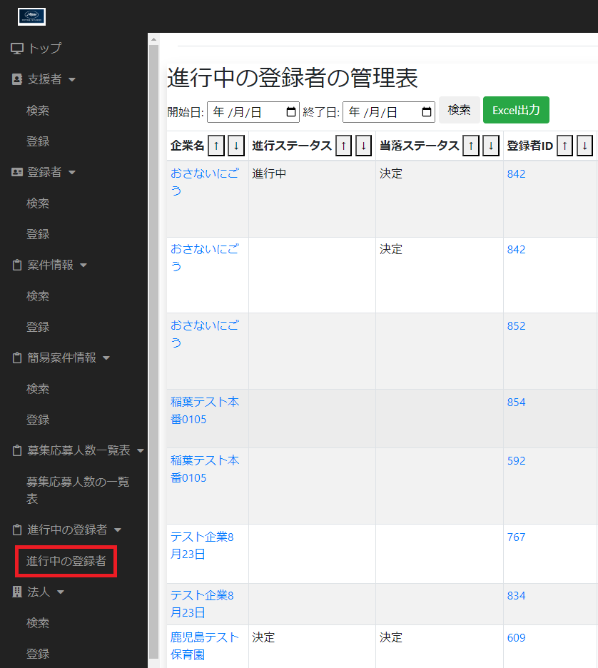

エントリー後、最終的な当落ステータスが決定していない登録者の一覧が表示されています。

**進行中の登録者の管理表の操作**

表示する登録者をエントリー日で絞り込むことができます。開始日と終了日を指定して、検索ボタンをクリックします。

開始日と終了日は数字で入力するほかにカレンダーのアイコンで指定することもできます。  
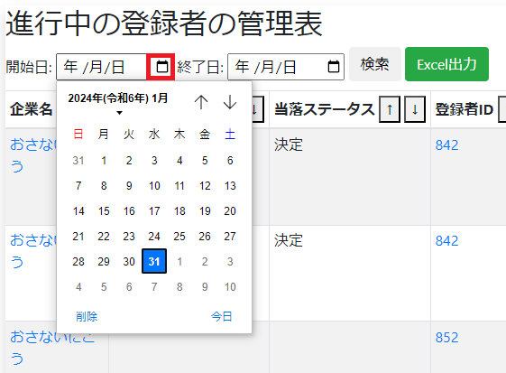

Excel出力をクリックすると、進行中の登録者の管理表をExcel(.xls)形式でダウンロードできます。

表の項目は矢印↑↓をクリックすると昇順・降順に並べ替えができます。

